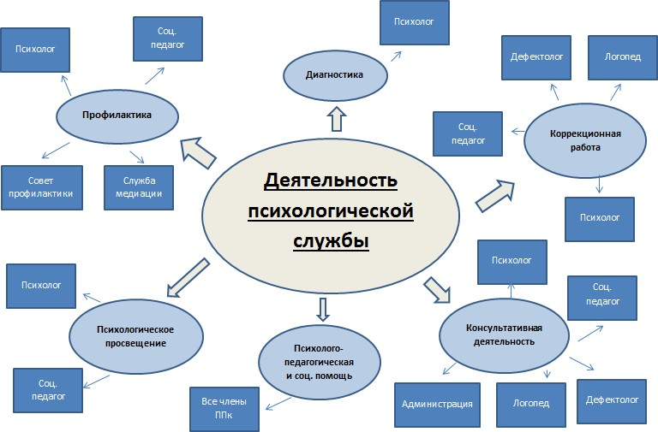
Модель психологической службы МКОУ «Причулымская СШ»

